Правила работы с контурной картой по географии

Знание карты и умение работать с ней,
в современном мире не менее важно,
чем знание грамматики и математики.
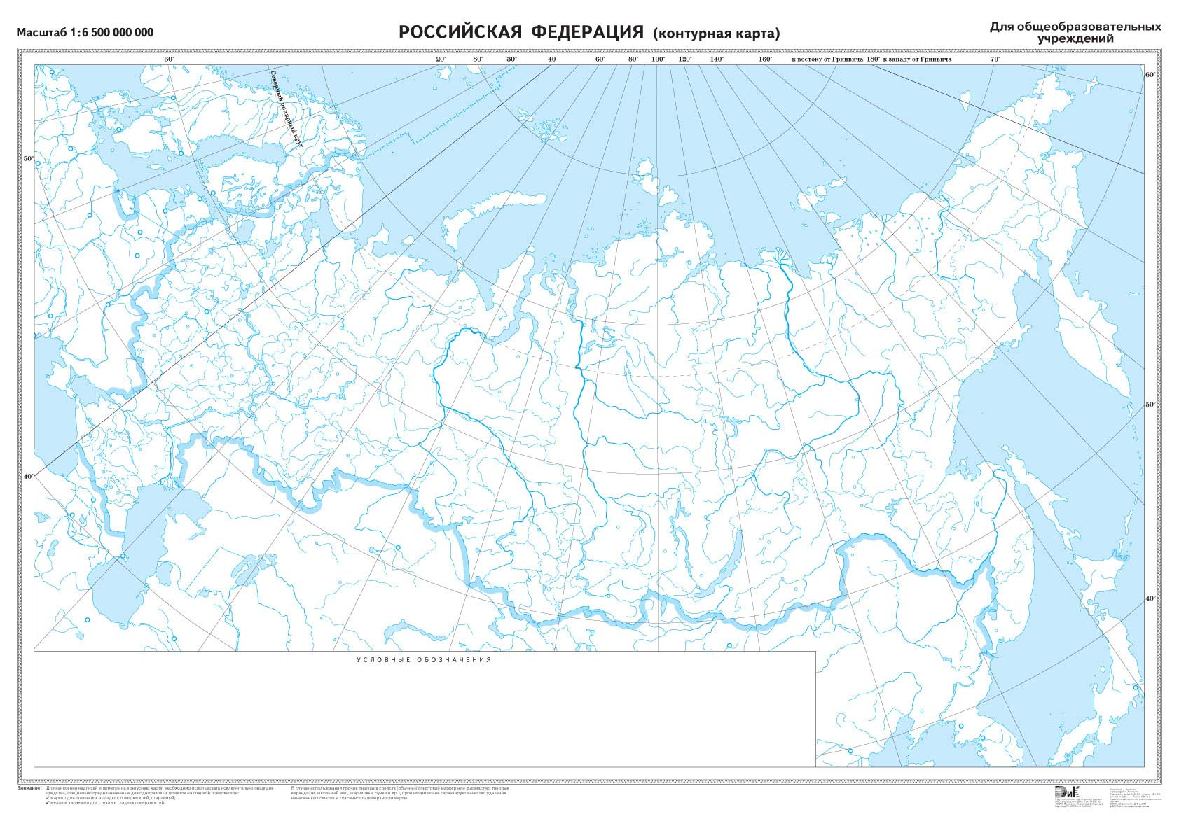
Контурные карты называются контурными, потому что на них обозначены только общие очертания географических объектов. Контурная карта является основой для выполнения практических работ по географии. Контурная карта обычно не заполняется вся сразу.

- Приступая к работе с контурной картой, внимательно прочтите задание учителя. Что именно нужно обозначить? Повторите условные обозначения по теме задания.
- Задания выполняются с использованием материалов школьного учебника, карт школьного атласа и других дополнительных источников информации, рекомендованных учителем.
- Приступая к работе, приготовьте остро заточенные простой и цветные карандаши, которые необходимы для выполнения заданий учителя.
- Любая карта должна иметь название, которое подписывается в верхней части карты. Оно должно быть чётким и лаконичным, и соответствовать изучаемой теме. Не путайте название вашей карты с названием шаблона карты.
- Сравните очертания территории, изображенной на контурной карте, с обычной географической картой, чтобы сориентироваться. Определите, где находятся основные горы и реки.
- Продумайте, в каком порядке следует выполнять обозначение объектов, чтобы они не закрывали и не мешали друг другу.
- Определите условные знаки, которые вы будете использовать, отметьте их в специально отведенном месте на карте.
- Все изображенные на карте объекты должны быть отражены в легенде (в условных обозначениях), в том числе заливка (цвета), штриховка, значки, сноски и др. В легенде карты должна быть расшифровка любого цветового обозначения.
- Географические объекты, названия которых не помещаются на контурной карте, могут быть обозначены внемасштабными знаками (цифрами, буквами) и их названия подписывают в условных знаках.

- Тексты и названия географических объектов должны быть обязательно читаемыми. Названия рек, гор и городов пишите четко, печатным шрифтом.
- Объекты орографии (элементы рельефа) наносятся черным цветом, гидрографии (водные объекты) – синим.
- Необходимо выполнять только предложенные задания. Избегайте нанесения на контурную карту “лишней информации”. Отметка за правильно оформленную работу по предложенным заданиям может быть снижена, если в работу добавлена лишняя информация.
- В зависимости от задания объекты можно либо заштриховать простым карандашом, либо раскрасить в соответствующие цвета. Старайтесь использовать те же цвета, которые приняты на типографских картах (смотрите карты в атласе).
- Закрашивание объектов, необходимых для выполнения заданий, производится только цветными карандашами. Никогда не используйте фломастеры и маркеры, стержни, которые пропитывают лист карты!
- Каждая форма рельефа имеет свою цветовую гамму, которая соответствует шкале высот и глубин атласа.
- Для правильного нанесения на контурную карту названий географических объектов следует ориентироваться на градусную сетку: название географических объектов надо писать вдоль линий градусной сетки, что поможет выполнить задание более аккуратно.
- Названия небольших объектов в масштабе используемой карты, например вулканов или горных вершин, желательно размещать справа от самого объекта, вдоль параллели.
- Названия линейных объектов, например, гор, рек или течений, нужно размещать по протяженности, так, чтобы можно было их прочитать, не переворачивая карту.
- Названия площадных объектов не должны выходить за границы объекта. Исключения составляют небольшие объекты. В таком случае надпись может быть расположена рядом с данным объектом или дана ссылка в виде цифры, которая расшифровывается в легенде карты (например, на карте: цифра 1 стоит на объекте; а в легенде дана расшифровка: 1 - оз. Ильмень).
- Если вы обозначаете площадной объект, например, равнину или море, то помните, что границы этих объектов не обводят линиями. Надпись названия показывает территорию равнины или акваторию моря.
- В условных знаках должна быть система. Придерживайтесь картографической традиции в заполнении карт.
- Контурная карта сдаётся учителю географии своевременно в указанный срок.

Примечание

Не используйте для заполнения контурной карты краски. Обычно контурные карты делаются на такой бумаге, которая очень плохо впитывает воду. Кроме того, ошибки на раскрашенных красками картах труднее исправить.

При оценке качества выполнения предложенных заданий учитель принимает во внимание не только правильность и точность выполнения заданий, но и аккуратность их выполнения. Неаккуратное выполненное задание может стать причиной более низкой оценки вашего труда.

На заметку учителю:
На все виды контурных карт, предназначенных для практических занятий учащихся с целью закрепления знаний по географии и истории в объеме программ общеобразовательных учреждений, распространяются технические условия согласно нормам Федеральной службы геодезии и картографии России (с 15 июня 2003 г.).

Технические требования к контурным картам:

- Издаваемые контурные карты должны соответствовать требованиям технических условий и выпускаться в трех видах: отдельными листами, в виде брошюры, вшитыми в учебные атласы.
- Контурные карты печатаются в одну краску на писчей бумаге № 1 (ГОСТ 18510-73), на офсетной бумаге (ГОСТ 9094-83), импортной писчей или картографической бумаге массой 70 - 100 г/м 2.
- Для обложек контурных карт, выпускаемых в виде брошюр, должна использоваться картографическая бумага (ГОСТ 1339-79), либо мелованная бумага (ГОСТ 21444-75 массой 80 - 100 г/м 2). Допускается для обложек использовать другие виды бумаги, в том числе писчую.
- На контурных картах должно быть обеспечено пропечатывание всех элементов; не должно быть рваных или раздавленных мест на картографическом изображении.
- Краска на всем картографическом изображении должна быть отпечатана ровным, плотным слоем. Изображение должно четко и без затруднений читаться во всех деталях.
- Все линии, штрихи и точки должны быть четкими, с резкими не размытыми краями, не раздавленными при печати.
- Текст на контурной карте должен быть четким, без пятен и грязи. Шрифты должны соответствовать государственным правилам и нормативам (СанПиН 2.4.7.702-98).
- На контурных картах не должно быть механических повреждений, морщин, масляных пятен и соринок площадью свыше 0,5 мм 2.
- Контурные карты, выпускаемые отдельными листами, должны быть ровно обрезаны, иметь поля не менее 10 мм.
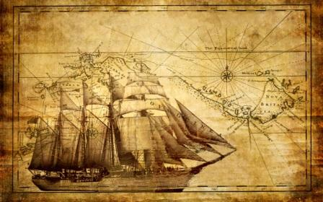
- Качество изготовления обложки контурных карт и внешний вид брошюры определяется визуально.

